Documentación lingüística y etnobotánica de la flora en lengua tu’un savi
Este proyecto de documentación lingüística y etnobotánica de la flora en lengua tu’un savi tiene por objetivo registrar los nombres, la clasificación y los usos de las plantas en los territorios de Yoloxóchitl, Cuanacaxtitlán y Buena Vista, todos pertenecientes al municipio de San Luis Acatlán. Se pretende además comparar la información recabada entre comunidades. La finalidad es generar un acervo de información sobre la flora en mixteco, disponible a los hablantes, que preserve en cada comunidad su conocimiento sobre la flora regional y establezca un registro de la diversidad biológica. El proyecto tiene fines puramente de investigación y no de lucro.
Este proyecto, a cargo del Dr. Jonathan Amith, antropólogo lingüista del Departamento de Antropología, Gettysburg College y Smithsonian Institute, se realiza en colaboración con el Herbario Nacional de México, Instituto de Biología, UNAM y con el apoyo de la Comisión Nacional para el Conocimiento y Uso de la Biodiversidad (CONABIO). Tiene por antecedente la investigación del Dr. Amith en el valle del río Balsas y en la Sierra Nororiental de Puebla acerca de la lengua náhuatl y el conocimiento de historia natural en estas dos regiones. El presente proyecto se inició en 2007 cuando el Dr. Amith y el Maestro Rey Castillo García comenzaron la exploración lingüística-botánica en Yoloxóchitl. A raíz de esta documentación se generó una guía ilustrada con fotografías de la flora de esta comunidad. Parte de estas fotos fueron exhibidas en forma preliminar en la biblioteca comunitaria de Yoloxóchitl (figuras 1 y 2).
El procedimiento a seguir en cada comunidad es contactar a las autoridades municipales y agrarias para informar sobre el proyecto y recibir su anuencia para trabajar en su territorio. En este momento se les ofrece a las autoridades que designen a una persona de la comisaría o el comisariado para que acompañe al equipo del proyecto en sus recorridos. También se les pide apoyo en la búsqueda de asesores locales, hablantes del mixteco y conocedores de las plantas y territorio, para que formen parte del equipo de campo en los recorridos de colecta. El equipo de campo consta de un botánico y dos o tres asesores de la comunidad.
En cada recorrido de colecta, se toman muestras botánicas, una muestra botánica es un fragmento de planta, rama (una ramilla en el caso de los árboles) o una “mata” completa (en el caso de las hierbas) que presenten flor y/o fruto. Este fragmento se coloca en hojas de periódico, que se prensan y deshidratan en una secadora portátil. Las muestras así procesadas, junto con la información de campo recabada (lugar y fecha, coordenadas, descripción de la planta, nombres, usos, etc.), pueden ser preservadas en un herbario durante mucho tiempo, bajo condiciones adecuadas, para su uso en actividades de investigación, enseñanza o como parte del acervo nacional (figura 3).
Los recorridos de colecta se efectúan sobre veredas o caminos donde se observa la presencia de plantas con flor y fruto. En cada sitio se toman datos como el nombre de paraje, coordenadas, altitud, tipo de vegetación y otras plantas presentes. Se colectan cinco duplicados de cada planta y se toman fotografías. Con apoyo de una grabadora, se entrevista a los asesores acerca de cada muestra botánica colectada, se preguntan nombres, variedades, lugares en donde crecen, usos, etc. (figura 4). Estas actividades ocupan la mayor parte del día, cuando la zona a recorrer es alejada, se solicita permiso para pernoctar en el campo.
Las muestras recolectadas durante el día se procesan y herborizan durante la noche. Las plantas se deshidratan con calor en una secadora de madera a la cual se le coloca una estufa de gas. Por esta razón también solicitamos un espacio adecuado para llevar a cabo estas actividades durante nuestra estancia en cada comunidad.
Se pretende llevar a cabo visitas mensuales o cada dos meses en las comunidades en lo que resta del año y hasta febrero del siguiente. Posterior a esta fase de campo, los materiales recabados, botánicos y lingüísticos serán procesados y analizados aunque periódicamente se volverá a la región para colectas de campo adicionales.
El material fotográfico obtenido en el campo servirá para la elaboración de una guía de plantas (figura 1) que contendrá fotografías de las plantas, nombres en latín (nombre científico) y en tu’un savi, usos e información ecológica proporcionada por los asesores. Los ejemplares botánicos formaran parte de la colección nacional que tiene a su cargo el Instituto de Biología de la Universidad Nacional Autónoma de México en la Ciudad de México y en otras instituciones del país y el extranjero, donde serán revisados por los especialistas de cada familia botánica para determinar su nombre científico. Las grabaciones de campo serán almacenadas en los formatos adecuados en archivos especializados a perpetuidad y si los asesores dan su permiso, en su comunidad de origen.
En cada comunidad, al término del proyecto, se entregará una lista impresa de los nombres en latín y en mixteco de las plantas colectadas, así como una guía ilustrada de las plantas.

Figura 1. Guía preliminar (muestra) de la flora de Yoloxóchitl, Guerrero
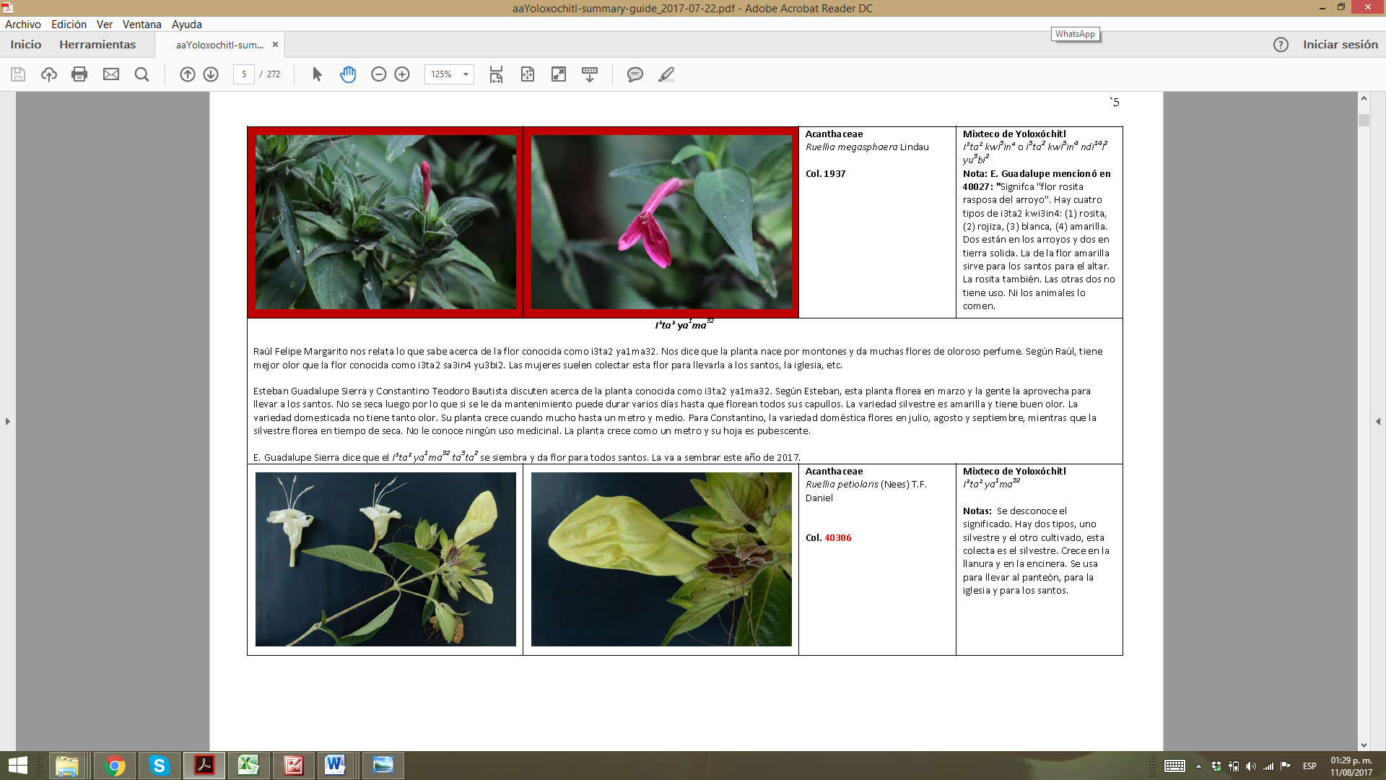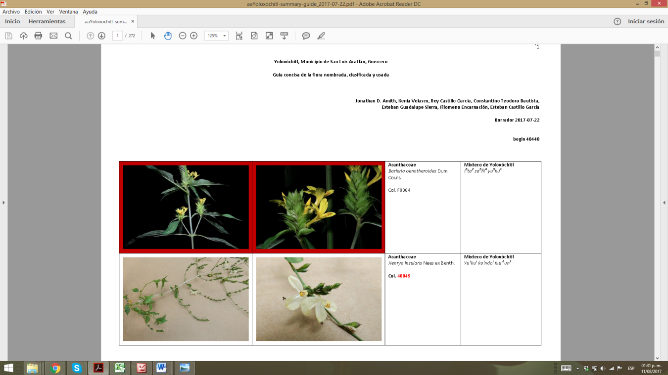

Figura 2. Exhibición de plantas en la biblioteca de Yoloxóchitl, Guerrero

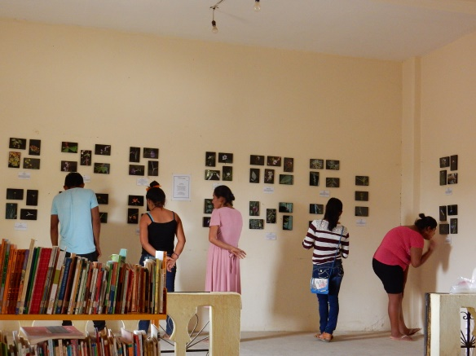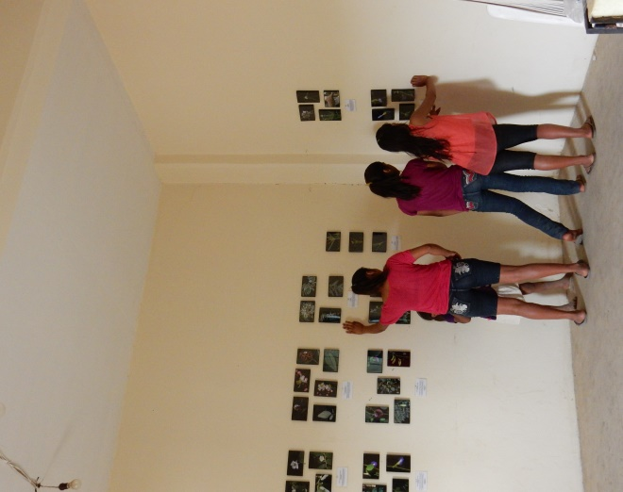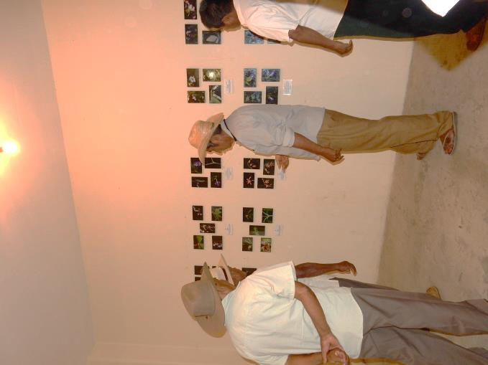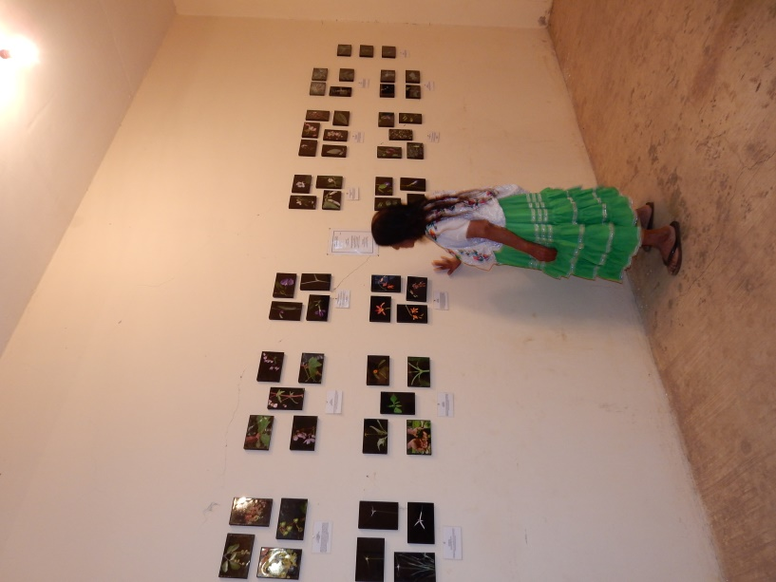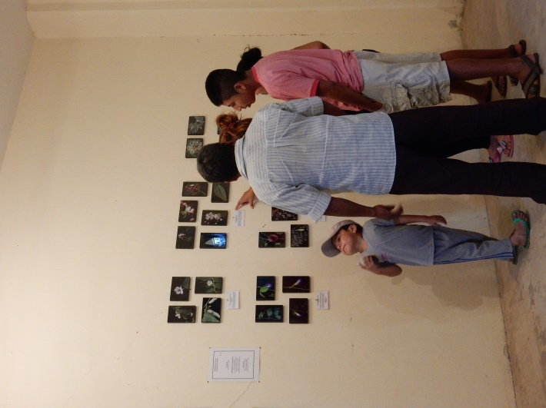

Figura 3. Ejemplar botánico de herbario

Figura 4. Colecta de ejemplares botánicos
